springboot校园点餐系统小程序

摘 要

校园点餐系统小程序采用B/S模式、采用JAVA语言、springboot框架、mysql数据库、小程序框架uniapp等开工具，促进了校园点餐系统小程序的业务发展。与传统线下点餐相比，校园点餐系统小程序不但节省了卖家的线下运营的成本和门店曝光等难题，对学生而言提供了足不出户送餐上门的服务，针对现代校园而言，出门用餐路程远，排队麻烦等问题，特开发校园点餐系统小程序。

本系统使用动态网页开发技术JSP，Java作为系统的开发语言，采用springboot框架、mysql作为后台数据库。设计开发具有用户和管理员两大模块，系统管理员模块功能主要分为首页、网站管理（轮播图、公告信息）、人员管理（管理员、注册用户、卖家）、内容管理（美食资讯）、购物管理（餐品信息、分类列表、订单列表）、模块管理（我的好友、订单状态、营业分析、餐品推荐）、个人管理；用户小程序功能模块分为：首页、关于我们、餐品信息、餐品推荐、购物车、美食资讯、我的（基本信息、收货地址、收藏、订单、购物车，我的好友、订单状态）；卖家功能模块分为：首页、购物管理（餐品信息、订单列表）、模块管理（订单状态、营业分析、餐品推荐）、个人管理等功能模块的校园点餐系统小程序。在设计过程中，充分保证了系统代码的良好可读性、实用性、易扩展性、通用性、便于后期维护、操作方便以及页面简洁等特点。

关键词**：**校园点餐系统小程序；java语言；springboot框架、mysql数据库；

Springboot Campus Dining System Mini Program

ABSTRACT

The campus ordering system mini program adopts B/S mode, JAVA language, spring boot framework, MySQL database, mini program framework, and other development tools, promoting the business development of the campus ordering system mini program. Compared with traditional offline ordering, the campus ordering system mini program not only saves sellers' offline operation costs and store exposure problems, but also provides students with the service of delivering meals to their doorstep without leaving their homes. For modern campuses, the campus ordering system mini program is specially developed to address issues such as long dining distances and difficult queuing.

This system uses dynamic web development technology JSP, Java as the development language of the system, and uses the Spring Boot framework and MySQL as the backend database. The design and development have two major modules: user and administrator. The system administrator module is mainly divided into homepage, website management (rotation chart, announcement information), personnel management (administrator, registered user, seller), content management (food information), shopping management (food information, classification list, order list), module management (my friends, order status, business analysis, food recommendation), and personal management; The user mini program function modules are divided into: homepage, about us, food information, food recommendations, shopping cart, food information, my (basic information, shipping address, favorites, orders, shopping cart, my friends, order status); The seller function module is divided into: homepage, shopping management (food information, order list), module management (order status, business analysis, food recommendation), personal management and other functional modules of the campus ordering system mini program. During the design process, the system code was fully guaranteed to have good readability, practicality, scalability, universality, ease of later maintenance, easy operation, and concise pages.

**Keywords:** Campus ordering system mini program; Java language; Springboot framework, MySQL database;

目录

第1章 绪论 1

1.1.1 课题背景 1

1.1.2 研究意义 1

第2章 关键技术的研究 2

2.1微信开发者工具 2

2.2小程序框架以及目录结构介绍 2

2.3 JAVA技术 3

2.4 Spring Boot框架 3

2.5 MYSQL数据库 4

2.6 B/S结构 4

2.7 ECLIPSE开发环境 5

2.8 Tomcat服务器 5

第3章 需求分析与可行性分析 6

3.1 功能需求分析 6

3.2 可行性分析 6

3.2.1技术可行性： 6

3.2.2经济可行性 7

3.2.3操作可行性： 7

3.3 系统性能分析 7

第4章 系统总体设计 9

4.1 系统的结构划分 9

4.2 系统的流程分析 11

4.2.1操作流程 11

4.2.2添加信息流程 12

4.2.3删除信息流程 12

4.3. 数据库设计 13

4.3.1数据库E-R图设计 13

4.3.2数据表 14

第5章 系统实现过程 32

5.1 运行环境 32

5.1.1 硬件环境 32

5.1.2 软件环境 32

5.2 系统实现 32

5.2.1用户系统功能模块 32

5.2.2管理员功能模块 38

5.2.3卖家功能模块 40

第6章 系统测试 42

6.1系统测试的目的 42

6.2系统测试方法 42

6.3功能测试 43

第7章 总结 45

参考文献 46

致谢 48

# 绪论

## 1.1.1 课题背景

社会主义进入新时代，经济实力越来越强。我们也变得越来越忙碌、对生活的要求也变得更加严格，对快速和方便的服务的需求也在逐渐增加。因此，对餐饮行业的管理、服务的要求也越来越严格。为适应时代的发展，各大餐饮业开始广泛地使用电脑来进行管理，并推出各种在线点餐程序，为提高工作人员效率提供了一种新的方式，并且减轻了他们的工作强度，也免去排队和租赁场地的困扰。免除排队可以说在很大程度上降低客户的不舒适感，在树立企业形象的同时，为餐饮业客户提供更加方便、舒适、优质而高效的服务，实现双赢。

于此同时，伴随着互联网的高速发展，各大外卖软件相继出现，这对传统的校园餐饮业销售带来很大的影响。同时校园食堂存在的排队时间长，等餐时间久、扣款有误、菜品口味等问题更是让不少大学生放弃在食堂就餐。我们的校园点餐系统小程序采用预约取餐+食堂外卖的模式，相较排队打餐的模式是一种转型。从餐饮店管理和师生需求的角度出发，充分利用互联网的优势来解决当下校园餐饮业就餐时所出现的各类问题，提高了校园餐饮业运营效率也方便了在校师生，重新吸引学生在校园餐饮店就餐。

## 1.1.2 研究意义

实现校园点餐的计算机化也是顺应时代潮流的举措，现如今餐饮种类正逐渐增加，浩繁的餐饮信息令校园餐饮业迎来管理上的难题。餐饮行业进入高速发展的时代，餐饮业的管理工作变得越来越困难，在这一客观需要的推动下，建立、完善、发展在线校园点餐系统小程序，可以为校园餐饮业管理者带来极大的方便。

本系统即为方便餐饮店管理者和客户而制作的校园校园点餐系统小程序，结合了餐饮店和客户的需求，设计出的一个基于springboot框架、JAVA语言、MySQL数据库等技术的校园点餐系统小程序。

# 关键技术的研究

## 2.1微信开发者工具

微信开发者工具现在已经被小程序开发团队开发运行，目前微信开发者工具任然在不断的完善中，在开发小程序时经常要不断的更新。可以使用微信扫码登陆开发者工具，开发者工具将使用这个微信帐号的信息进行小程序的开发和调试。

机型选择：小程序以智能手机的屏幕尺寸为设计标准，进行切图。

预览界面：写好视图布局后点击编译，用来刷新视图界面。

控制台：方便调试打印输出信息。

上传代码：上传到腾讯服务器，提交审核必经步骤。上传代码时可以填写版本号和备注信息。

资源文件：一般可以在资源文件进行对应项目的文件目录的断点调试。

显示远程调试：手机端和PC端开发工具联调对用户而言是非常实用的。

本地数据存储：显示的是本地存储的数据。

视图调试：标组件以子父层级结构呈现，方便调试。

微信限制在2M 以内的代码体积；开发中一般不校验合法域名信息；小程序后台要做配置服务器域名。

以上就是在开发过程中微信开发者工具常用到的功能，微信开发者工具也在不断的完善。

## 2.2小程序框架以及目录结构介绍

整个小程序框架系统分为两部分：[逻辑层](https://developers.weixin.qq.com/miniprogram/dev/framework/app-service/)和[视图层](https://developers.weixin.qq.com/miniprogram/dev/framework/view/)。小程序开发框架的目标是通过尽可能简单、高效的方式让开发者可以在微信中开发具有原生小程序 体验的服务。小程序在视图层与逻辑层间提供了数据传输和事件系统，提供了自己的视图层以及逻辑层框架，让开发者能够专注于数据与逻辑。框架的核心是一个响应的数据绑定系统，可以让数据与视图非常简单地保持同步。在逻辑层做数据修改，在视图层就会做相应的更新。框架提供了一套基础的组件，这些组件自带微信风格的样式以及特殊的逻辑，开发者可以通过组合基础组件，创建出强大的微信小程序 。

## 2.3 JAVA技术

Java主要采用CORBA技术和安全模型，可以在互联网应用的数据保护。它还提供了对EJB（Enterprise JavaBeans）的全面支持，java servlet API，JSP（java server pages），和XML技术。

JAVA语言功能：

面向对象：面向对象是Java编程语言的标志之一，是一种软件开发方法。最重要的是将所有东西变成对象，然后以某种方式编程。编程时，代码和数据写在每个对象上。 面向对象编程方法的出现使得人们在编程过程中的设计思考和操作变得非常简单，同时也提高了程序的安全性。

跨平台：Java流行的一个关键特性是它的跨平台特性，这使得用Java编程变得容易。您可以用Java编写程序并在其他地方运行它，而无需在编译后更改它。

## 2.4 Spring Boot框架

Spring框架是Java平台上的一种开源应用框架，提供具有控制反转特性的容器。尽管Spring框架自身对编程模型没有限制，但其在Java应用中的频繁使用让它备受青睐，以至于后来让它作为EJB（EnterpriseJavaBeans）模型的补充，甚至是替补。Spring框架为开发提供了一系列的解决方案，比如利用控制反转的核心特性，并通过依赖注入实现控制反转来实现管理对象生命周期容器化，利用面向切面编程进行声明式的事务管理，整合多种持久化技术管理数据访问，提供大量优秀的Web框架方便开发等等。Spring框架具有控制反转（IOC）特性，IOC旨在方便项目维护和测试，它提供了一种通过Java的反射机制对Java对象进行统一的配置和管理的方法。Spring框架利用容器管理对象的生命周期，容器可以通过扫描XML文件或类上特定Java注解来配置对象，开发者可以通过依赖查找或依赖注入来获得对象。Spring框架具有面向切面编程（AOP）框架，SpringAOP框架基于代理模式，同时运行时可配置；AOP框架主要针对模块之间的交叉关注点进行模块化。Spring框架的AOP框架仅提供基本的AOP特性，虽无法与AspectJ框架相比，但通过与AspectJ的集成，也可以满足基本需求。Spring框架下的事务管理、远程访问等功能均可以通过使用SpringAOP技术实现。Spring的事务管理框架为Java平台带来了一种抽象机制，使本地和全局事务以及嵌套事务能够与保存点一起工作，并且几乎可以在Java平台的任何环境中工作。

## 2.5 MYSQL数据库

网站的开发必须配套相应数据库，数据库具有一定的组织结构，能够存放和管理数据信息，在以前数据库的功能仅仅是数据保存和管理操作，但是时代的变迁和发展，现在的数据库演变成了数据处理的方式，数据库从最开始的简单存放数据表格信息到现在的能够存放成千上万数据的大型数据库，期间还是经历了许多的改革。

本次开发的校园点餐系统小程序使用的数据库是MYSQL数据库，该数据库运行速度快，安全性能也很高，而且对使用的平台没有任何的限制，所以被广泛应运到系统的开发中。MySQL是一个开源和多线程的关系管理数据库系统，MySQL是开放源代码的数据库，具有跨平台性，虽然功能未必强大，导致很多人都了解这个数据库的基本应用，在数据库中，总共建立了10几个表，这里面每个表都是相对应的，都各自有各自的联系，数据库意义重大，如果没有数据库的链接，就没办法运行程序，这显然可以看见数据库与程序的重要性，是紧密相连接的。

## 2.6 B/S结构

B/S（浏览器/服务器）结构是目前主流的网络化的结构模式，它能够把系统核心功能集中在服务器上面，可以帮助系统开发人员简化操作，便于维护和使用。只需要用户在客户端安装360浏览器、谷歌浏览器、QQ浏览器等当前大众浏览器，在电脑里面安装sqlserver、mysql数据库等数据库。安装好的浏览器与服务器端的数据库进行信息数据的交互。很多专门软件能够做到的事情，采用B/S结构模式也能实现，它能够结合Web浏览器技术，ActiveX技术以及多种脚本语言等技术。帮助程序开发者节约了不少开发成本。目前B/S结构成为程序开发主流结构，它最好的地方就是没有地点限制还不用专门安装软件，笔记本或者电脑能够上网就能访问系统。系统使用B/S进行开发在后期系统维护上面就会很省事，不用什么问题都在服务器上面操作，简单的客户端处理就解决部分问题，开发出来的程序跟用户交互性上面也会增强，还可以实时刷新浏览器进行程序局部的数据信息更新。



图1-1 B/S模式三层结构图

## 2.7 ECLIPSE开发环境

ECLIPSE支持广泛、兼容性高并且功能强大，是一个Eclipse 插件集合，普遍适应于JAVA和J2EE的系统开发，支持 JDBC，Hibernate，AJAX，Struts，Java Servlet，Spring，EJB3等市面上存在的几乎所有数据库链接工具和主流Eclipse产品 开发工具。

ECLIPSE在业内是所熟知的开发工具，该平台在开发的过程中运用的就是该工具。ECLIPSE又被称之为企业级的工作平台，它是以Eclipse IDE为基础的。ECLIPSE可以帮助我们进行数据库的研发和J2EE的使用，除此之外，还可以提高系统的运营能力，这突出表现在服务器的整合过程中。ECLIPSE的功能相当完备，能够为J2EE的集成提供必要的环境支持，从而完成编码、测试、调试及发布等功能。它可以支持SSM，HTML，SQL，Javascript，Struts， CSS等。

## 2.8 Tomcat服务器

Tomcat属于一种轻型的服务器，所以说在中小企业中并不具有普适性。但是当程序员需要开发或调试springboot框架程序时，则通常会将该服务器作为首选。对于一个仅具有计算机基础知识的人来说，计算机系统具有一个好的Apache服务器，可以很好的对HTML 页面进行访问。Tomcat 虽然是Apache的扩展，但是它们都是可以独立运行的，二者是不互相干扰的。当配置正确的时候，Apache服务器为HTML 页面的运行提供技术支持，Tomcat 的任务则是运行Servle和SSM 页面。Tomca也具有一定的HTML页面处理功能。

# 需求分析与可行性分析

## 3.1 功能需求分析

校园点餐系统小程序主要是为了提高工作人员的工作效率和更方便快捷的满足用户，更好存储所有数据信息及快速方便的检索功能，对系统的各个模块是通过许多今天的发达系统做出合理的分析来确定考虑用户的可操作性，遵循开发的系统优化的原则，经过全面的调查和研究。

系统所要实现的功能分析，对于现在网络方便的管理，系统要实现用户可以直接在手机平台上进行查看所有数据信息，根据需求可以进行在线添加，删除或修改校园点餐系统小程序信息，这样既能节省时间，不用再像传统的方式耽误时间，真的很难去满足用户的各种需求。所以校园点餐系统小程序的开发不仅仅是能满足用户的需求，还能提高管理员的工作效率，减少原有不必要的工作量。

## 3.2 可行性分析

### 3.2.1技术可行性：

本系统在Windows操作系统中进行开发，并且目前PC机的性能已经可以胜任普通网站的web服务器。系统开发所使用的技术也都是自身所具有的，也是当下广泛应用的技术之一。

系统的开发环境和配置都是可以自行安装的，系统使用JSP开发工具，使用比较成熟的Mysql数据库进行对系统前台及后台的数据交互，根据技术语言对数据库，结合需求进行修改维护，可以使得网站运行更具有稳定性和安全性，从而完成实现网站的开发。

（1）硬件可行性分析

校园点餐系统小程序及信息分析的设计对于所使用的计算机没有什么硬性的要求，计算机只要可以正常的使用进行代码的编写及页面设计就可行，主要是对于服务器有些要求，对于平台搭建完成要上传的服务器是有一定的要求的，服务器必须选择安全性比较高的，然后就是在打开网站必须顺畅，不能停顿太长时间；性价比高；安全性高。

（2）软件可行性分析

开发整个系统使用的是云计算，流量的可扩展性和基于流量的智能调整云计算的优点就是流量的可扩展性和基于流量的智能调整，保障系统的安全及数据信息的及时备份。

因此，我们从两个方面进行了可行性研究，可以看出系统的开发没有问题。

### 3.2.2经济可行性

在校园点餐系统小程序开发之前所做的市场调研及其他的物流公司相关的管理系统，都是没有任何费用的，都是通过开发者自己的努力，所有的工作的都是自己亲力亲为，在碰到自己比较难以解决的问题，大多是通过同学和指导老师的帮助进行相关信息的解决，所以对于校园点餐系统小程序的开发在经济上是完全可行的，没有任何费用支出的。

使用比较成熟的技术，系统是基于JSP的开发，采用Mysql数据库。所以系统在开发人力、财力要求不高，具有经济可行性。

### 3.2.3操作可行性：

可操作性主要是对校园点餐系统小程序设计完成后，用户的使用体验度，以及管理员可以通过系统随时管理相关的数据信息，并且对于管理员、用户两个用户角色，都可以简单明了的进入到自己的系统界面，通过界面导航菜单可以简单明了地操作功能模块，方便用户信息的操作需求和管理员管理数据信息，对于系统的操作，不需要专业人员都可以直接进行功能模块的操作管理，所以在系统的可操作性是完全可以的。本系统的操作使用的也是界面窗口进行登录，所以操作人员只要会简单的电脑操作就完全可以的。

### 3.3 系统性能分析

（1）系统响应效率：页面响应时问应该在3秒以内，最长不能超过4秒，并支持至少10000人同时在线所有系统。

（2）界面简洁清晰：系统界面要求简单明了，容易操作，符合用户操作习惯。

（3）储存性高：因为校园点餐系统小程序中有很多的信息需要存储，因此对于系统的存储量有很大的要求，需要有一个强大的数据库的支持才能确保所有的信息都能安全稳定的进行存储。

（4）易学性：该系统在操作上必须简单好上手，没有很多复杂的操作，只需要简单的进行学习就能操作该系统。

（5）稳定性需求：开发的校园点餐系统小程序要求运行稳定，运行过程中无界面不清楚、字体模糊等现象。

（6）稳定性：开发的校园点餐系统小程序要求运行稳定，运行过程中无界面不清楚、字体模糊等现象。

# 系统总体设计

## 4.1 系统的结构划分

本网站可以分为:注册用户使用的功能、卖家进行管理的功能、管理员进行管理的功能。

管理员管理功能：首页、网站管理（轮播图、公告信息）、人员管理（管理员、注册用户、卖家）、内容管理（美食资讯）、购物管理（餐品信息、分类列表、订单列表）、模块管理（我的好友、订单状态、营业分析、餐品推荐）、个人管理等功能。

用户使用功能：首页、关于我们、餐品信息、餐品推荐、购物车、美食资讯、我的（基本信息、收货地址、收藏、订单、购物车，我的好友、订单状态）等功能。

卖家管理功能：首页、购物管理（餐品信息、订单列表）、模块管理（订单状态、营业分析、餐品推荐）、个人管理等功能。

校园点餐系统小程序的结构图4-1所示：

网

络

管理员

服务器和程序

用户

卖家

图4-1 系统结构

登录系统结构图，如图4-2所示：

校园点餐系统小程序登录

用户登录

密码正确

管理员界面

用户界面

卖家界面

图4-2 登录结构图

这些功能可以充分满足校园点餐系统小程序的需求。此系统功能较为全面如下图系统功能结构如图4-3所示。

图4-3系统功能结构图

## 4.2 系统的流程分析

### 4.2.1操作流程

系统登录流程图，如图所示：



图4-4登录流程图

### 4.2.2添加信息流程

添加信息流程图，如图所示：



图4-5添加信息流程图

### 4.2.3删除信息流程

删除信息流程图，如图所示：



图4-6删除信息流程图

## 4.3. 数据库设计

一个好的数据库可以关系到程序开发的优劣，数据库设计离不开表结构的设计，还有表与表之间的联系，以及系统开发需要设计的数据表内容等信息。在进行数据库设计期间，要结合实际情况来对数据库进行针对性的开发设计。

### 4.3.1数据库E-R图设计

一个好的系统它的后台数据库一定要考虑的全面，这和我们建造房子一个概念，房子不是随心所欲建起来的，一切都是在合理设计的基础是实现的，地基打牢固了房子才能建的更高。数据库如果设计的很合理，而且每个方面都能考虑到了那么这个系统才能不会出现大的问题。

学习编程，我们都知道数据库设计是基于需要设计的系统功能，我们需要建立一个数据库关系模型，用于存储数据信息，这样当我们在程序中时，就没有必要为程序页面添加数据，从而提高系统的效率。数据库存储了很多信息，可以说是信息管理系统的核心和基础，数据库还为系统提供了添加、删除、修改和检查等操作模块，使系统能够快速找到自己想要的信息，而不是在程序代码中找到。数据库中信息表的每个部分根据一定的关系精确地组合，排列和组合成数据表。系统ER图如下图所示。

图4-7实体E-R图

### 4.3.2数据表

将数据库概念设计的E-R图转换为关系数据库。在关系数据库中，数据关系由数据表组成，但是表的结构表现在表的字段上。

表access_token (登陆访问时长)

|  |  |  |  |  |  |  |  |  |
| --- | --- | --- | --- | --- | --- | --- | --- | --- |
| 编号 | 名称 | 数据类型 | 长度 | 小数位 | 允许空值 | 主键 | 默认值 | 说明 |
| 1 | token_id | int | 10 | 0 | N | Y |  | 临时访问牌ID |
| 2 | token | varchar | 64 | 0 | Y | N |  | 临时访问牌 |
| 3 | info | text | 65535 | 0 | Y | N |  |  |
| 4 | maxage | int | 10 | 0 | N | N | 2 | 最大寿命：默认2小时 |
| 5 | create_time | timestamp | 19 | 0 | N | N | CURRENT_TIMESTAMP | 创建时间： |
| 6 | update_time | timestamp | 19 | 0 | N | N | CURRENT_TIMESTAMP | 更新时间： |
| 7 | user_id | int | 10 | 0 | N | N | 0 | 用户编号: |

表address (收货地址：)

|  |  |  |  |  |  |  |  |  |
| --- | --- | --- | --- | --- | --- | --- | --- | --- |
| 编号 | 名称 | 数据类型 | 长度 | 小数位 | 允许空值 | 主键 | 默认值 | 说明 |
| 1 | address_id | int | 10 | 0 | N | Y |  | 收货地址： |
| 2 | name | varchar | 32 | 0 | Y | N |  | 姓名： |
| 3 | phone | varchar | 13 | 0 | Y | N |  | 手机： |
| 4 | postcode | varchar | 8 | 0 | Y | N |  | 邮编： |
| 5 | address | varchar | 255 | 0 | N | N |  | 地址： |
| 6 | user_id | mediumint | 8 | 0 | N | N |  | 用户ID：[0,8388607]用户获取其他与用户相关的数据 |
| 7 | create_time | timestamp | 19 | 0 | N | N | CURRENT_TIMESTAMP | 创建时间： |
| 8 | update_time | timestamp | 19 | 0 | N | N | CURRENT_TIMESTAMP | 更新时间： |
| 9 | default | bit | 1 | 0 | N | N | 0 | 默认判断 |

表article (文章：用于内容管理系统的文章)

|  |  |  |  |  |  |  |  |  |
| --- | --- | --- | --- | --- | --- | --- | --- | --- |
| 编号 | 名称 | 数据类型 | 长度 | 小数位 | 允许空值 | 主键 | 默认值 | 说明 |
| 1 | article_id | mediumint | 8 | 0 | N | Y |  | 文章id：[0,8388607] |
| 2 | title | varchar | 125 | 0 | N | Y |  | 标题：[0,125]用于文章和html的title标签中 |
| 3 | type | varchar | 64 | 0 | N | N | 0 | 文章分类：[0,1000]用来搜索指定类型的文章 |
| 4 | hits | int | 10 | 0 | N | N | 0 | 点击数：[0,1000000000]访问这篇文章的人次 |
| 5 | praise_len | int | 10 | 0 | N | N | 0 | 点赞数 |
| 6 | create_time | timestamp | 19 | 0 | N | N | CURRENT_TIMESTAMP | 创建时间： |
| 7 | update_time | timestamp | 19 | 0 | N | N | CURRENT_TIMESTAMP | 更新时间： |
| 8 | source | varchar | 255 | 0 | Y | N |  | 来源：[0,255]文章的出处 |
| 9 | url | varchar | 255 | 0 | Y | N |  | 来源地址：[0,255]用于跳转到发布该文章的网站 |
| 10 | tag | varchar | 255 | 0 | Y | N |  | 标签：[0,255]用于标注文章所属相关内容，多个标签用空格隔开 |
| 11 | content | longtext | 2147483647 | 0 | Y | N |  | 正文：文章的主体内容 |
| 12 | img | varchar | 255 | 0 | Y | N |  | 封面图 |
| 13 | description | text | 65535 | 0 | Y | N |  | 文章描述 |

表article_type (文章分类)

|  |  |  |  |  |  |  |  |  |
| --- | --- | --- | --- | --- | --- | --- | --- | --- |
| 编号 | 名称 | 数据类型 | 长度 | 小数位 | 允许空值 | 主键 | 默认值 | 说明 |
| 1 | type_id | smallint | 5 | 0 | N | Y |  | 分类ID：[0,10000] |
| 2 | display | smallint | 5 | 0 | N | N | 100 | 显示顺序：[0,1000]决定分类显示的先后顺序 |
| 3 | name | varchar | 16 | 0 | N | N |  | 分类名称：[2,16] |
| 4 | father_id | smallint | 5 | 0 | N | N | 0 | 上级分类ID：[0,32767] |
| 5 | description | varchar | 255 | 0 | Y | N |  | 描述：[0,255]描述该分类的作用 |
| 6 | icon | text | 65535 | 0 | Y | N |  | 分类图标： |
| 7 | url | varchar | 255 | 0 | Y | N |  | 外链地址：[0,255]如果该分类是跳转到其他网站的情况下，就在该URL上设置 |
| 8 | create_time | timestamp | 19 | 0 | N | N | CURRENT_TIMESTAMP | 创建时间： |
| 9 | update_time | timestamp | 19 | 0 | N | N | CURRENT_TIMESTAMP | 更新时间： |

表auth (用户权限管理)

|  |  |  |  |  |  |  |  |  |
| --- | --- | --- | --- | --- | --- | --- | --- | --- |
| 编号 | 名称 | 数据类型 | 长度 | 小数位 | 允许空值 | 主键 | 默认值 | 说明 |
| 1 | auth_id | int | 10 | 0 | N | Y |  | 授权ID： |
| 2 | user_group | varchar | 64 | 0 | Y | N |  | 用户组： |
| 3 | mod_name | varchar | 64 | 0 | Y | N |  | 模块名： |
| 4 | table_name | varchar | 64 | 0 | Y | N |  | 表名： |
| 5 | page_title | varchar | 255 | 0 | Y | N |  | 页面标题： |
| 6 | path | varchar | 255 | 0 | Y | N |  | 路由路径： |
| 7 | position | varchar | 32 | 0 | Y | N |  | 位置： |
| 8 | mode | varchar | 32 | 0 | N | N | _blank | 跳转方式： |
| 9 | add | tinyint | 3 | 0 | N | N | 1 | 是否可增加： |
| 10 | del | tinyint | 3 | 0 | N | N | 1 | 是否可删除： |
| 11 | set | tinyint | 3 | 0 | N | N | 1 | 是否可修改： |
| 12 | get | tinyint | 3 | 0 | N | N | 1 | 是否可查看： |
| 13 | field_add | text | 65535 | 0 | Y | N |  | 添加字段： |
| 14 | field_set | text | 65535 | 0 | Y | N |  | 修改字段： |
| 15 | field_get | text | 65535 | 0 | Y | N |  | 查询字段： |
| 16 | table_nav_name | varchar | 500 | 0 | Y | N |  | 跨表导航名称： |
| 17 | table_nav | varchar | 500 | 0 | Y | N |  | 跨表导航： |
| 18 | option | text | 65535 | 0 | Y | N |  | 配置： |
| 19 | create_time | timestamp | 19 | 0 | N | N | CURRENT_TIMESTAMP | 创建时间： |
| 20 | update_time | timestamp | 19 | 0 | N | N | CURRENT_TIMESTAMP | 更新时间： |

表business_analysis (营业分析)

|  |  |  |  |  |  |  |  |  |
| --- | --- | --- | --- | --- | --- | --- | --- | --- |
| 编号 | 名称 | 数据类型 | 长度 | 小数位 | 允许空值 | 主键 | 默认值 | 说明 |
| 1 | business_analysis_id | int | 10 | 0 | N | Y |  | 营业分析ID |
| 2 | title | varchar | 64 | 0 | Y | N |  | 标题 |
| 3 | seller_no | int | 10 | 0 | Y | N | 0 | 商家编号 |
| 4 | store_name | varchar | 64 | 0 | Y | N |  | 店铺名称 |
| 5 | statistical_time | varchar | 64 | 0 | Y | N |  | 统计时间 |
| 6 | total_revenue | int | 10 | 0 | Y | N | 0 | 收入总额 |
| 7 | remarks | varchar | 64 | 0 | Y | N |  | 备注 |
| 8 | recommend | int | 10 | 0 | N | N | 0 | 智能推荐 |
| 9 | create_time | datetime | 19 | 0 | N | N | CURRENT_TIMESTAMP | 创建时间 |
| 10 | update_time | timestamp | 19 | 0 | N | N | CURRENT_TIMESTAMP | 更新时间 |

表cart (购物车)

|  |  |  |  |  |  |  |  |  |
| --- | --- | --- | --- | --- | --- | --- | --- | --- |
| 编号 | 名称 | 数据类型 | 长度 | 小数位 | 允许空值 | 主键 | 默认值 | 说明 |
| 1 | cart_id | int | 10 | 0 | N | Y |  | 购物车ID： |
| 2 | title | varchar | 64 | 0 | Y | N |  | 标题： |
| 3 | img | varchar | 255 | 0 | N | N | 0 | 图片： |
| 4 | user_id | int | 10 | 0 | N | N | 0 | 用户ID： |
| 5 | create_time | timestamp | 19 | 0 | N | N | CURRENT_TIMESTAMP | 创建时间： |
| 6 | update_time | timestamp | 19 | 0 | N | N | CURRENT_TIMESTAMP | 更新时间： |
| 7 | state | int | 10 | 0 | N | N | 0 | 状态：使用中，已失效 |
| 8 | price | double | 9 | 2 | N | N | 0.00 | 单价： |
| 9 | price_ago | double | 9 | 2 | N | N | 0.00 | 原价： |
| 10 | price_count | double | 11 | 2 | N | N | 0.00 | 总价： |
| 11 | num | int | 10 | 0 | N | N | 1 | 数量： |
| 12 | goods_id | mediumint | 8 | 0 | N | N |  | 商品id：[0,8388607] |
| 13 | type | varchar | 64 | 0 | N | N | 未分类 | 商品分类： |
| 14 | description | varchar | 255 | 0 | Y | N |  | 描述：[0,255]用于产品规格描述 |

表collect (收藏)

|  |  |  |  |  |  |  |  |  |
| --- | --- | --- | --- | --- | --- | --- | --- | --- |
| 编号 | 名称 | 数据类型 | 长度 | 小数位 | 允许空值 | 主键 | 默认值 | 说明 |
| 1 | collect_id | int | 10 | 0 | N | Y |  | 收藏ID： |
| 2 | user_id | int | 10 | 0 | N | N | 0 | 收藏人ID： |
| 3 | source_table | varchar | 255 | 0 | Y | N |  | 来源表： |
| 4 | source_field | varchar | 255 | 0 | Y | N |  | 来源字段： |
| 5 | source_id | int | 10 | 0 | N | N | 0 | 来源ID： |
| 6 | title | varchar | 255 | 0 | Y | N |  | 标题： |
| 7 | img | varchar | 255 | 0 | Y | N |  | 封面： |
| 8 | create_time | timestamp | 19 | 0 | N | N | CURRENT_TIMESTAMP | 创建时间： |
| 9 | update_time | timestamp | 19 | 0 | N | N | CURRENT_TIMESTAMP | 更新时间： |

表comment (评论)

|  |  |  |  |  |  |  |  |  |
| --- | --- | --- | --- | --- | --- | --- | --- | --- |
| 编号 | 名称 | 数据类型 | 长度 | 小数位 | 允许空值 | 主键 | 默认值 | 说明 |
| 1 | comment_id | int | 10 | 0 | N | Y |  | 评论ID： |
| 2 | user_id | int | 10 | 0 | N | N | 0 | 评论人ID： |
| 3 | reply_to_id | int | 10 | 0 | N | N | 0 | 回复评论ID：空为0 |
| 4 | content | longtext | 2147483647 | 0 | Y | N |  | 内容： |
| 5 | nickname | varchar | 255 | 0 | Y | N |  | 昵称： |
| 6 | avatar | varchar | 255 | 0 | Y | N |  | 头像地址：[0,255] |
| 7 | create_time | timestamp | 19 | 0 | N | N | CURRENT_TIMESTAMP | 创建时间： |
| 8 | update_time | timestamp | 19 | 0 | N | N | CURRENT_TIMESTAMP | 更新时间： |
| 9 | source_table | varchar | 255 | 0 | Y | N |  | 来源表： |
| 10 | source_field | varchar | 255 | 0 | Y | N |  | 来源字段： |
| 11 | source_id | int | 10 | 0 | N | N | 0 | 来源ID： |

表food_information (餐品信息)

|  |  |  |  |  |  |  |  |  |
| --- | --- | --- | --- | --- | --- | --- | --- | --- |
| 编号 | 名称 | 数据类型 | 长度 | 小数位 | 允许空值 | 主键 | 默认值 | 说明 |
| 1 | food_information_id | int | 10 | 0 | N | Y |  | 餐品信息ID |
| 2 | flavor | varchar | 64 | 0 | Y | N |  | 口味 |
| 3 | raw_material | varchar | 64 | 0 | Y | N |  | 原材料 |
| 4 | seller_no | int | 10 | 0 | Y | N | 0 | 商家编号 |
| 5 | store_name | varchar | 64 | 0 | Y | N |  | 店铺名称 |
| 6 | recommend | int | 10 | 0 | N | N | 0 | 智能推荐 |
| 7 | cart_title | varchar | 125 | 0 | Y | N |  | 标题：[0,125]用于产品html的标签中 |
| 8 | cart_img | text | 65535 | 0 | Y | N |  | 封面图：用于显示于产品列表页 |
| 9 | cart_description | varchar | 255 | 0 | Y | N |  | 描述：[0,255]用于产品规格描述 |
| 10 | cart_price_ago | double | 8 | 2 | N | N | 0.00 | 原价：[1] |
| 11 | cart_price | double | 8 | 2 | N | N | 0.00 | 卖价：[1] |
| 12 | cart_inventory | int | 10 | 0 | N | N | 0 | 商品库存 |
| 13 | cart_type | varchar | 64 | 0 | N | N | 未分类 | 商品分类： |
| 14 | cart_content | longtext | 2147483647 | 0 | Y | N |  | 正文：产品的主体内容 |
| 15 | cart_img_1 | text | 65535 | 0 | Y | N |  | 主图1： |
| 16 | cart_img_2 | text | 65535 | 0 | Y | N |  | 主图2： |
| 17 | cart_img_3 | text | 65535 | 0 | Y | N |  | 主图3： |
| 18 | cart_img_4 | text | 65535 | 0 | Y | N |  | 主图4： |
| 19 | cart_img_5 | text | 65535 | 0 | Y | N |  | 主图5： |
| 20 | create_time | datetime | 19 | 0 | N | N | CURRENT_TIMESTAMP | 创建时间 |
| 21 | update_time | timestamp | 19 | 0 | N | N | CURRENT_TIMESTAMP | 更新时间 |

表food_recommendation (餐品推荐)

|  |  |  |  |  |  |  |  |  |
| --- | --- | --- | --- | --- | --- | --- | --- | --- |
| 编号 | 名称 | 数据类型 | 长度 | 小数位 | 允许空值 | 主键 | 默认值 | 说明 |
| 1 | food_recommendation_id | int | 10 | 0 | N | Y |  | 餐品推荐ID |
| 2 | product_name | varchar | 64 | 0 | Y | N |  | 餐品名称 |
| 3 | picture | varchar | 255 | 0 | Y | N |  | 图片 |
| 4 | type | varchar | 64 | 0 | Y | N |  | 类型 |
| 5 | flavor | varchar | 64 | 0 | Y | N |  | 口味 |
| 6 | raw_material | varchar | 64 | 0 | Y | N |  | 原材料 |
| 7 | seller_no | int | 10 | 0 | Y | N | 0 | 商家编号 |
| 8 | store_name | varchar | 64 | 0 | Y | N |  | 店铺名称 |
| 9 | detailed_introduction | longtext | 2147483647 | 0 | Y | N |  | 详情介绍 |
| 10 | hits | int | 10 | 0 | N | N | 0 | 点击数 |
| 11 | praise_len | int | 10 | 0 | N | N | 0 | 点赞数 |
| 12 | recommend | int | 10 | 0 | N | N | 0 | 智能推荐 |
| 13 | create_time | datetime | 19 | 0 | N | N | CURRENT_TIMESTAMP | 创建时间 |
| 14 | update_time | timestamp | 19 | 0 | N | N | CURRENT_TIMESTAMP | 更新时间 |

表goods (商品信息)

|  |  |  |  |  |  |  |  |  |
| --- | --- | --- | --- | --- | --- | --- | --- | --- |
| 编号 | 名称 | 数据类型 | 长度 | 小数位 | 允许空值 | 主键 | 默认值 | 说明 |
| 1 | goods_id | mediumint | 8 | 0 | N | Y |  | 产品id：[0,8388607] |
| 2 | title | varchar | 125 | 0 | Y | N |  | 标题：[0,125]用于产品和html的<title>标签中 |
| 3 | img | text | 65535 | 0 | Y | N |  | 封面图：用于显示于产品列表页 |
| 4 | description | varchar | 255 | 0 | Y | N |  | 描述：[0,255]用于产品规格描述 |
| 5 | price_ago | double | 8 | 2 | N | N | 0.00 | 原价：[1] |
| 6 | price | double | 8 | 2 | N | N | 0.00 | 卖价：[1] |
| 7 | sales | int | 10 | 0 | N | N | 0 | 销量：[0,1000000000] |
| 8 | inventory | int | 10 | 0 | N | N | 0 | 商品库存 |
| 9 | type | varchar | 64 | 0 | N | N |  | 商品分类： |
| 10 | hits | int | 10 | 0 | N | N | 0 | 点击量：[0,1000000000]访问这篇产品的人次 |
| 11 | content | longtext | 2147483647 | 0 | Y | N |  | 正文：产品的主体内容 |
| 12 | img_1 | text | 65535 | 0 | Y | N |  | 主图1： |
| 13 | img_2 | text | 65535 | 0 | Y | N |  | 主图2： |
| 14 | img_3 | text | 65535 | 0 | Y | N |  | 主图3： |
| 15 | img_4 | text | 65535 | 0 | Y | N |  | 主图4： |
| 16 | img_5 | text | 65535 | 0 | Y | N |  | 主图5： |
| 17 | create_time | timestamp | 19 | 0 | N | N | CURRENT_TIMESTAMP | 创建时间： |
| 18 | update_time | timestamp | 19 | 0 | N | N | CURRENT_TIMESTAMP | 更新时间： |
| 19 | customize_field | text | 65535 | 0 | Y | N |  | 自定义字段 |
| 20 | source_table | varchar | 255 | 0 | Y | N |  | 来源表： |
| 21 | source_field | varchar | 255 | 0 | Y | N |  | 来源字段： |
| 22 | source_id | int | 10 | 0 | N | N | 0 | 来源ID： |
| 23 | user_id | int | 10 | 0 | Y | N | 0 | 添加人 |

表goods_type (商品类型)

|  |  |  |  |  |  |  |  |  |
| --- | --- | --- | --- | --- | --- | --- | --- | --- |
| 编号 | 名称 | 数据类型 | 长度 | 小数位 | 允许空值 | 主键 | 默认值 | 说明 |
| 1 | type_id | int | 10 | 0 | N | Y |  | 商品分类ID： |
| 2 | father_id | smallint | 5 | 0 | N | N | 0 | 上级分类ID：[0,32767] |
| 3 | name | varchar | 255 | 0 | Y | N |  | 商品名称： |
| 4 | desc | varchar | 255 | 0 | Y | N |  | 描述： |
| 5 | icon | varchar | 255 | 0 | Y | N |  | 图标： |
| 6 | source_table | varchar | 255 | 0 | Y | N |  | 来源表： |
| 7 | source_field | varchar | 255 | 0 | Y | N |  | 来源字段： |
| 8 | create_time | timestamp | 19 | 0 | N | N | CURRENT_TIMESTAMP | 创建时间： |
| 9 | update_time | timestamp | 19 | 0 | N | N | CURRENT_TIMESTAMP | 更新时间： |

表hits (用户点击)

|  |  |  |  |  |  |  |  |  |
| --- | --- | --- | --- | --- | --- | --- | --- | --- |
| 编号 | 名称 | 数据类型 | 长度 | 小数位 | 允许空值 | 主键 | 默认值 | 说明 |
| 1 | hits_id | int | 10 | 0 | N | Y |  | 点赞ID： |
| 2 | user_id | int | 10 | 0 | N | N | 0 | 点赞人： |
| 3 | create_time | timestamp | 19 | 0 | N | N | CURRENT_TIMESTAMP | 创建时间： |
| 4 | update_time | timestamp | 19 | 0 | N | N | CURRENT_TIMESTAMP | 更新时间： |
| 5 | source_table | varchar | 255 | 0 | Y | N |  | 来源表： |
| 6 | source_field | varchar | 255 | 0 | Y | N |  | 来源字段： |
| 7 | source_id | int | 10 | 0 | N | N | 0 | 来源ID： |

表my_friend (我的好友)

|  |  |  |  |  |  |  |  |  |
| --- | --- | --- | --- | --- | --- | --- | --- | --- |
| 编号 | 名称 | 数据类型 | 长度 | 小数位 | 允许空值 | 主键 | 默认值 | 说明 |
| 1 | my_friend_id | int | 10 | 0 | N | Y |  | 我的好友ID |
| 2 | user_number | int | 10 | 0 | Y | N | 0 | 用户编号 |
| 3 | friend_no | int | 10 | 0 | Y | N | 0 | 好友编号 |
| 4 | friend_name | varchar | 64 | 0 | Y | N |  | 好友名称 |
| 5 | friend_type | varchar | 64 | 0 | Y | N |  | 好友类型 |
| 6 | remarks | varchar | 64 | 0 | Y | N |  | 备注 |
| 7 | recommend | int | 10 | 0 | N | N | 0 | 智能推荐 |
| 8 | create_time | datetime | 19 | 0 | N | N | CURRENT_TIMESTAMP | 创建时间 |
| 9 | update_time | timestamp | 19 | 0 | N | N | CURRENT_TIMESTAMP | 更新时间 |

表notice (公告)

|  |  |  |  |  |  |  |  |  |
| --- | --- | --- | --- | --- | --- | --- | --- | --- |
| 编号 | 名称 | 数据类型 | 长度 | 小数位 | 允许空值 | 主键 | 默认值 | 说明 |
| 1 | notice_id | mediumint | 8 | 0 | N | Y |  | 公告id： |
| 2 | title | varchar | 125 | 0 | N | N |  | 标题： |
| 3 | content | longtext | 2147483647 | 0 | Y | N |  | 正文： |
| 4 | create_time | timestamp | 19 | 0 | N | N | CURRENT_TIMESTAMP | 创建时间： |
| 5 | update_time | timestamp | 19 | 0 | N | N | CURRENT_TIMESTAMP | 更新时间： |

表order (订单)

|  |  |  |  |  |  |  |  |  |
| --- | --- | --- | --- | --- | --- | --- | --- | --- |
| 编号 | 名称 | 数据类型 | 长度 | 小数位 | 允许空值 | 主键 | 默认值 | 说明 |
| 1 | order_id | int | 10 | 0 | N | Y |  | 订单ID： |
| 2 | order_number | varchar | 64 | 0 | Y | N |  | 订单号： |
| 3 | goods_id | mediumint | 8 | 0 | N | N |  | 商品id：[0,8388607] |
| 4 | title | varchar | 32 | 0 | Y | N |  | 商品标题： |
| 5 | img | varchar | 255 | 0 | Y | N |  | 商品图片： |
| 6 | price | double | 10 | 2 | N | N | 0.00 | 价格： |
| 7 | price_ago | double | 10 | 2 | N | N | 0.00 | 原价： |
| 8 | num | int | 10 | 0 | N | N | 1 | 数量： |
| 9 | price_count | double | 8 | 2 | N | N | 0.00 | 总价： |
| 10 | norms | varchar | 255 | 0 | Y | N |  | 规格： |
| 11 | type | varchar | 64 | 0 | N | N | 未分类 | 商品分类： |
| 12 | contact_name | varchar | 32 | 0 | Y | N |  | 联系人姓名： |
| 13 | contact_email | varchar | 125 | 0 | Y | N |  | 联系人邮箱： |
| 14 | contact_phone | varchar | 11 | 0 | Y | N |  | 联系人手机： |
| 15 | contact_address | varchar | 255 | 0 | Y | N |  | 收件地址： |
| 16 | postal_code | varchar | 9 | 0 | Y | N |  | 邮政编码： |
| 17 | user_id | int | 10 | 0 | N | N | 0 | 买家ID： |
| 18 | merchant_id | mediumint | 8 | 0 | N | N | 0 | 商家ID： |
| 19 | create_time | timestamp | 19 | 0 | N | N | CURRENT_TIMESTAMP | 创建时间： |
| 20 | update_time | timestamp | 19 | 0 | N | N | CURRENT_TIMESTAMP | 更新时间： |
| 21 | description | varchar | 255 | 0 | Y | N |  | 描述：[0,255]用于产品规格描述 |
| 22 | state | varchar | 16 | 0 | N | N | 待付款 | 订单状态：待付款，待发货，待签收，已签收，待退款，已退款，已拒绝，已完成 |

表order_status (订单状态)

|  |  |  |  |  |  |  |  |  |
| --- | --- | --- | --- | --- | --- | --- | --- | --- |
| 编号 | 名称 | 数据类型 | 长度 | 小数位 | 允许空值 | 主键 | 默认值 | 说明 |
| 1 | order_status_id | int | 10 | 0 | N | Y |  | 订单状态ID |
| 2 | order_number | varchar | 64 | 0 | Y | N |  | 订单编号 |
| 3 | product_name | varchar | 64 | 0 | Y | N |  | 餐品名称 |
| 4 | seller_no | int | 10 | 0 | Y | N | 0 | 商家编号 |
| 5 | user_number | int | 10 | 0 | Y | N | 0 | 用户编号 |
| 6 | full_name | varchar | 64 | 0 | Y | N |  | 姓名 |
| 7 | contact_number | varchar | 64 | 0 | Y | N |  | 联系电话 |
| 8 | shipping_address | varchar | 64 | 0 | Y | N |  | 收货地址 |
| 9 | record_time | date | 10 | 0 | Y | N |  | 记录时间 |
| 10 | order_status | varchar | 64 | 0 | Y | N |  | 订单状态 |
| 11 | recommend | int | 10 | 0 | N | N | 0 | 智能推荐 |
| 12 | create_time | datetime | 19 | 0 | N | N | CURRENT_TIMESTAMP | 创建时间 |
| 13 | update_time | timestamp | 19 | 0 | N | N | CURRENT_TIMESTAMP | 更新时间 |

表praise (点赞)

|  |  |  |  |  |  |  |  |  |
| --- | --- | --- | --- | --- | --- | --- | --- | --- |
| 编号 | 名称 | 数据类型 | 长度 | 小数位 | 允许空值 | 主键 | 默认值 | 说明 |
| 1 | praise_id | int | 10 | 0 | N | Y |  | 点赞ID： |
| 2 | user_id | int | 10 | 0 | N | N | 0 | 点赞人： |
| 3 | create_time | timestamp | 19 | 0 | N | N | CURRENT_TIMESTAMP | 创建时间： |
| 4 | update_time | timestamp | 19 | 0 | N | N | CURRENT_TIMESTAMP | 更新时间： |
| 5 | source_table | varchar | 255 | 0 | Y | N |  | 来源表： |
| 6 | source_field | varchar | 255 | 0 | Y | N |  | 来源字段： |
| 7 | source_id | int | 10 | 0 | N | N | 0 | 来源ID： |
| 8 | status | bit | 1 | 0 | N | N | 1 | 点赞状态:1为点赞，0已取消 |

表registered_users (注册用户)

|  |  |  |  |  |  |  |  |  |
| --- | --- | --- | --- | --- | --- | --- | --- | --- |
| 编号 | 名称 | 数据类型 | 长度 | 小数位 | 允许空值 | 主键 | 默认值 | 说明 |
| 1 | registered_users_id | int | 10 | 0 | N | Y |  | 注册用户ID |
| 2 | user_number | varchar | 64 | 0 | N | N |  | 用户编号 |
| 3 | full_name | varchar | 64 | 0 | Y | N |  | 姓名 |
| 4 | gender | varchar | 64 | 0 | Y | N |  | 性别 |
| 5 | examine_state | varchar | 16 | 0 | N | N | 已通过 | 审核状态 |
| 6 | recommend | int | 10 | 0 | N | N | 0 | 智能推荐 |
| 7 | user_id | int | 10 | 0 | N | N | 0 | 用户ID |
| 8 | create_time | datetime | 19 | 0 | N | N | CURRENT_TIMESTAMP | 创建时间 |
| 9 | update_time | timestamp | 19 | 0 | N | N | CURRENT_TIMESTAMP | 更新时间 |

表seller (卖家)

|  |  |  |  |  |  |  |  |  |
| --- | --- | --- | --- | --- | --- | --- | --- | --- |
| 编号 | 名称 | 数据类型 | 长度 | 小数位 | 允许空值 | 主键 | 默认值 | 说明 |
| 1 | seller_id | int | 10 | 0 | N | Y |  | 卖家ID |
| 2 | seller_no | varchar | 64 | 0 | N | N |  | 商家编号 |
| 3 | store_name | varchar | 64 | 0 | Y | N |  | 店铺名称 |
| 4 | person_in_charge | varchar | 64 | 0 | Y | N |  | 负责人 |
| 5 | examine_state | varchar | 16 | 0 | N | N | 已通过 | 审核状态 |
| 6 | recommend | int | 10 | 0 | N | N | 0 | 智能推荐 |
| 7 | user_id | int | 10 | 0 | N | N | 0 | 用户ID |
| 8 | create_time | datetime | 19 | 0 | N | N | CURRENT_TIMESTAMP | 创建时间 |
| 9 | update_time | timestamp | 19 | 0 | N | N | CURRENT_TIMESTAMP | 更新时间 |

表slides (轮播图)

|  |  |  |  |  |  |  |  |  |
| --- | --- | --- | --- | --- | --- | --- | --- | --- |
| 编号 | 名称 | 数据类型 | 长度 | 小数位 | 允许空值 | 主键 | 默认值 | 说明 |
| 1 | slides_id | int | 10 | 0 | N | Y |  | 轮播图ID： |
| 2 | title | varchar | 64 | 0 | Y | N |  | 标题： |
| 3 | content | varchar | 255 | 0 | Y | N |  | 内容： |
| 4 | url | varchar | 255 | 0 | Y | N |  | 链接： |
| 5 | img | varchar | 255 | 0 | Y | N |  | 轮播图： |
| 6 | hits | int | 10 | 0 | N | N | 0 | 点击量： |
| 7 | create_time | timestamp | 19 | 0 | N | N | CURRENT_TIMESTAMP | 创建时间： |
| 8 | update_time | timestamp | 19 | 0 | N | N | CURRENT_TIMESTAMP | 更新时间： |

表upload (文件上传)

|  |  |  |  |  |  |  |  |  |
| --- | --- | --- | --- | --- | --- | --- | --- | --- |
| 编号 | 名称 | 数据类型 | 长度 | 小数位 | 允许空值 | 主键 | 默认值 | 说明 |
| 1 | upload_id | int | 10 | 0 | N | Y |  | 上传ID |
| 2 | name | varchar | 64 | 0 | Y | N |  | 文件名 |
| 3 | path | varchar | 255 | 0 | Y | N |  | 访问路径 |
| 4 | file | varchar | 255 | 0 | Y | N |  | 文件路径 |
| 5 | display | varchar | 255 | 0 | Y | N |  | 显示顺序 |
| 6 | father_id | int | 10 | 0 | Y | N | 0 | 父级ID |
| 7 | dir | varchar | 255 | 0 | Y | N |  | 文件夹 |
| 8 | type | varchar | 32 | 0 | Y | N |  | 文件类型 |

表user (用户账户：用于保存用户登录信息)

|  |  |  |  |  |  |  |  |  |
| --- | --- | --- | --- | --- | --- | --- | --- | --- |
| 编号 | 名称 | 数据类型 | 长度 | 小数位 | 允许空值 | 主键 | 默认值 | 说明 |
| 1 | user_id | mediumint | 8 | 0 | N | Y |  | 用户ID：[0,8388607]用户获取其他与用户相关的数据 |
| 2 | state | smallint | 5 | 0 | N | N | 1 | 账户状态：[0,10](1可用|2异常|3已冻结|4已注销) |
| 3 | user_group | varchar | 32 | 0 | Y | N |  | 所在用户组：[0,32767]决定用户身份和权限 |
| 4 | login_time | timestamp | 19 | 0 | N | N | CURRENT_TIMESTAMP | 上次登录时间： |
| 5 | phone | varchar | 11 | 0 | Y | N |  | 手机号码：[0,11]用户的手机号码，用于找回密码时或登录时 |
| 6 | phone_state | smallint | 5 | 0 | N | N | 0 | 手机认证：[0,1](0未认证|1审核中|2已认证) |
| 7 | username | varchar | 16 | 0 | N | N |  | 用户名：[0,16]用户登录时所用的账户名称 |
| 8 | nickname | varchar | 16 | 0 | Y | N |  | 昵称：[0,16] |
| 9 | password | varchar | 64 | 0 | N | N |  | 密码：[0,32]用户登录所需的密码，由6-16位数字或英文组成 |
| 10 | email | varchar | 64 | 0 | Y | N |  | 邮箱：[0,64]用户的邮箱，用于找回密码时或登录时 |
| 11 | email_state | smallint | 5 | 0 | N | N | 0 | 邮箱认证：[0,1](0未认证|1审核中|2已认证) |
| 12 | avatar | varchar | 255 | 0 | Y | N |  | 头像地址：[0,255] |
| 13 | create_time | timestamp | 19 | 0 | N | N | CURRENT_TIMESTAMP | 创建时间： |

表user_group (用户组：用于用户前端身份和鉴权)

|  |  |  |  |  |  |  |  |  |
| --- | --- | --- | --- | --- | --- | --- | --- | --- |
| 编号 | 名称 | 数据类型 | 长度 | 小数位 | 允许空值 | 主键 | 默认值 | 说明 |
| 1 | group_id | mediumint | 8 | 0 | N | Y |  | 用户组ID：[0,8388607] |
| 2 | display | smallint | 5 | 0 | N | N | 100 | 显示顺序：[0,1000] |
| 3 | name | varchar | 16 | 0 | N | N |  | 名称：[0,16] |
| 4 | description | varchar | 255 | 0 | Y | N |  | 描述：[0,255]描述该用户组的特点或权限范围 |
| 5 | source_table | varchar | 255 | 0 | Y | N |  | 来源表： |
| 6 | source_field | varchar | 255 | 0 | Y | N |  | 来源字段： |
| 7 | source_id | int | 10 | 0 | N | N | 0 | 来源ID： |
| 8 | register | smallint | 5 | 0 | Y | N | 0 | 注册位置: |
| 9 | create_time | timestamp | 19 | 0 | N | N | CURRENT_TIMESTAMP | 创建时间： |
| 10 | update_time | timestamp | 19 | 0 | N | N | CURRENT_TIMESTAMP | 更新时间： |

# 系统实现过程

## **5.1 运行环境**

### **5.1.1 硬件环境**

开发本系统时，本人所使用的电脑带有酷睿i5的cpu,gtx 950m的显卡，4G的运行内存。

### **5.1.2 软件环境**

开发本系统时本人使用的是windows win 10的操作系统，使用了MySQL数据库管理工具，版本为5.0，JDK版本为1.8，开发工具为ECLIPSE ,版本为8.5，web容器使用的为ECLIPSE 自带的tomcat。

## **5.2 系统实现**

### 5.2.1用户系统功能模块

校园点餐系统小程序，在系统注册页面填写用户信息用户名、密码、姓名、性别、邮箱、手机等内容进行注册操作，如图5-1所示。

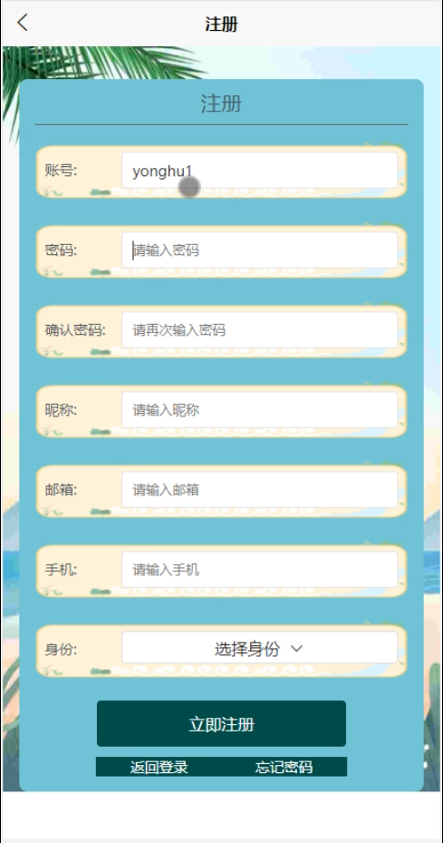

图5-1用户注册界面图

在小程序首页页面可以用户功能首页、联系方式、购物车、美食资讯、我的等，如图5-2所示。

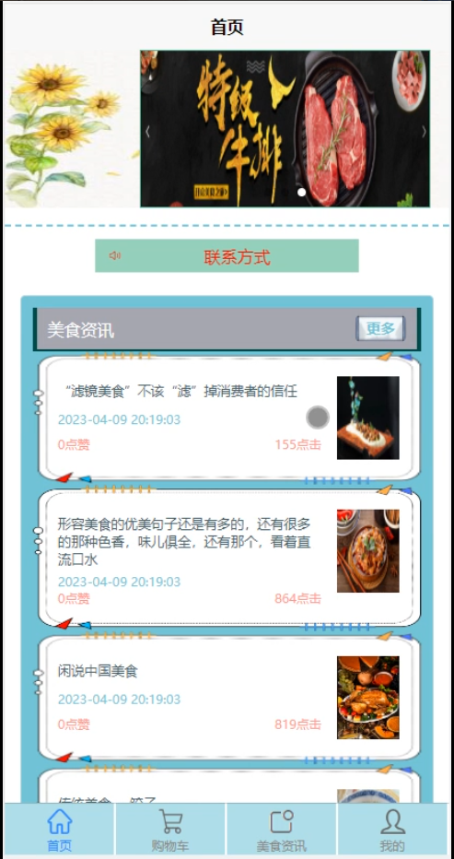

图5-2 小程序系统界面图

在我的页面可以查看基本信息、收货地址、收藏、订单、购物车，我的好友、订单状态等功能，如图5-3所示。

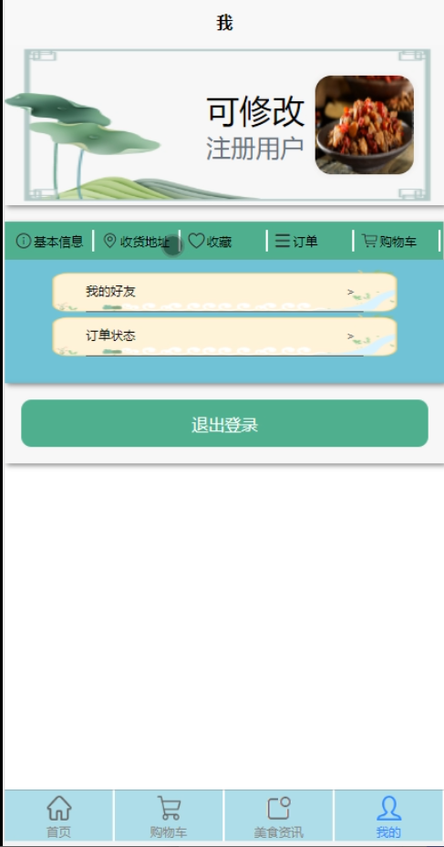

图5-3 我的界面图

在美食资讯详情界面，用户可以查看资讯详情，并可进行点赞、收藏、评论等操作，如图5-4所示。

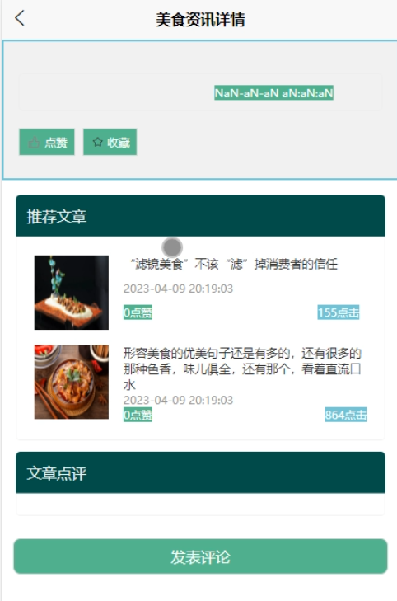

图5-4 美食资讯详情界面图

用户点击产品详情可以查看菜品信息菜品名称、口味、价格、原材料、店铺名称、商品属性等内容，还可在该页面进行菜品收藏、加入购物车、立即购买等操作，如图5-5所示。

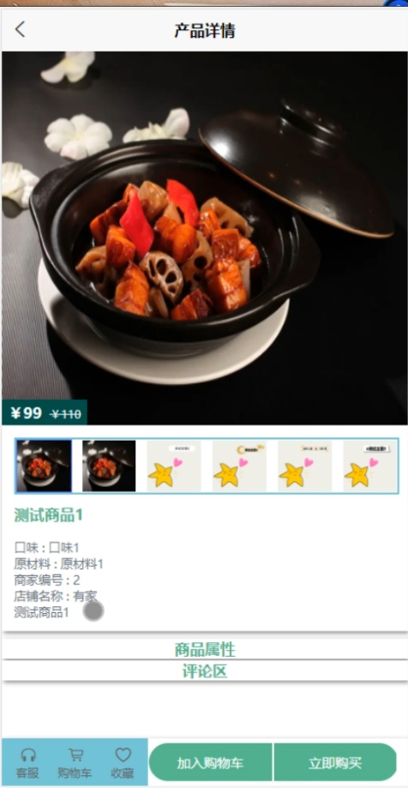

图5-5 产品详情界面图

用户在餐品信息页面可以浏览餐品图片、餐品名称、价格等信息，并可以选中感兴趣的餐品加入购物车，如图5-6所示。

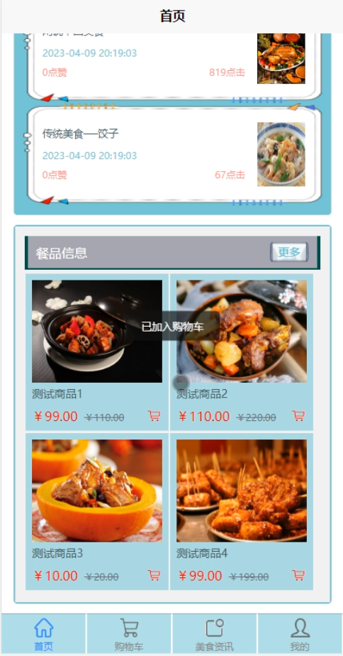

图5-6 餐品信息界面图

在订单详情页面中可以查看已付款、未付款订单、需付款、订单编号、下单时间等信息，如图5-7所示。

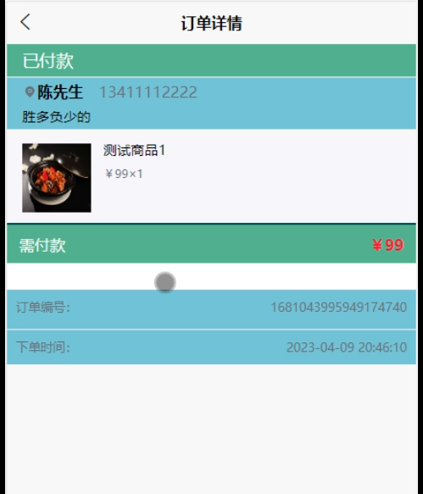

图5-7 订单详情界面图

### 5.2.2管理员功能模块

在管理员登录页面添加登录信息用户名、密码、角色等进行登录，如图5-8所示。

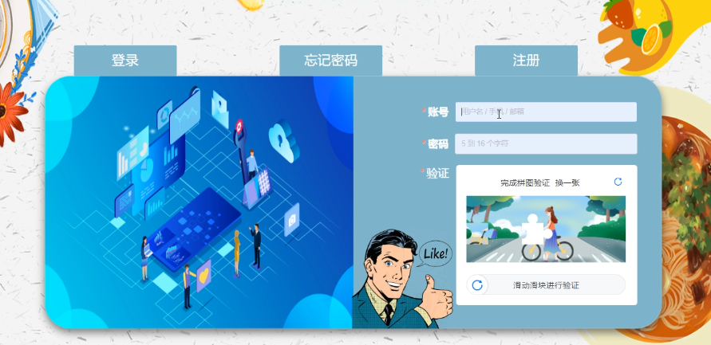

图5-8 管理员登录界面图

在管理员功能页面中可以查看功能分为：首页、网站管理（轮播图、公告信息）、人员管理（管理员、注册用户、卖家）、内容管理（美食资讯）、购物管理（餐品信息、分类列表、订单列表）、模块管理（我的好友、订单状态、营业分析、餐品推荐）、个人管理等功能，并可进行相应操作，如图5-9所示。



图5-9 管理员功能界面图

在用户管理页面中可以查看昵称、用户名、商家编号、店铺名称、负责人、创建时间、更新时间等信息进行详情、添加、修改或删除等操作，如图5-10所示。

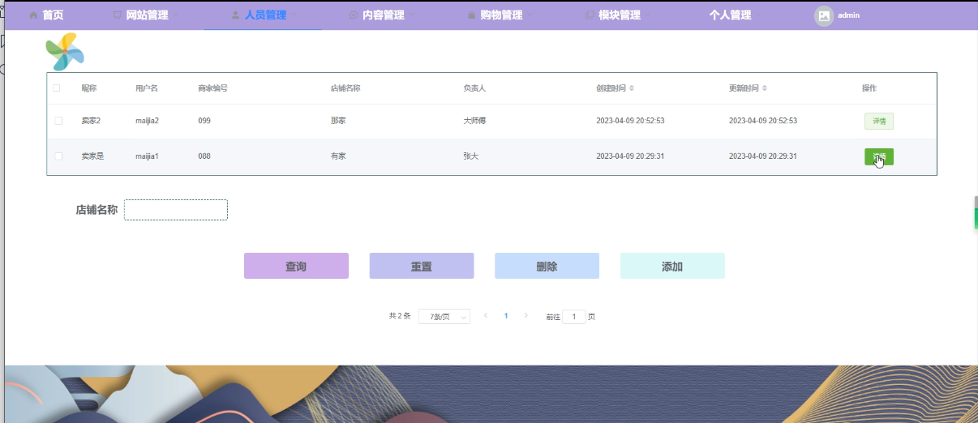

图5-10用户管理界面图

在美食资讯管理页面中可以对标题、封面图、文章分类、标签等信息进行添加、修改或删除等操作，如图5-11所示。

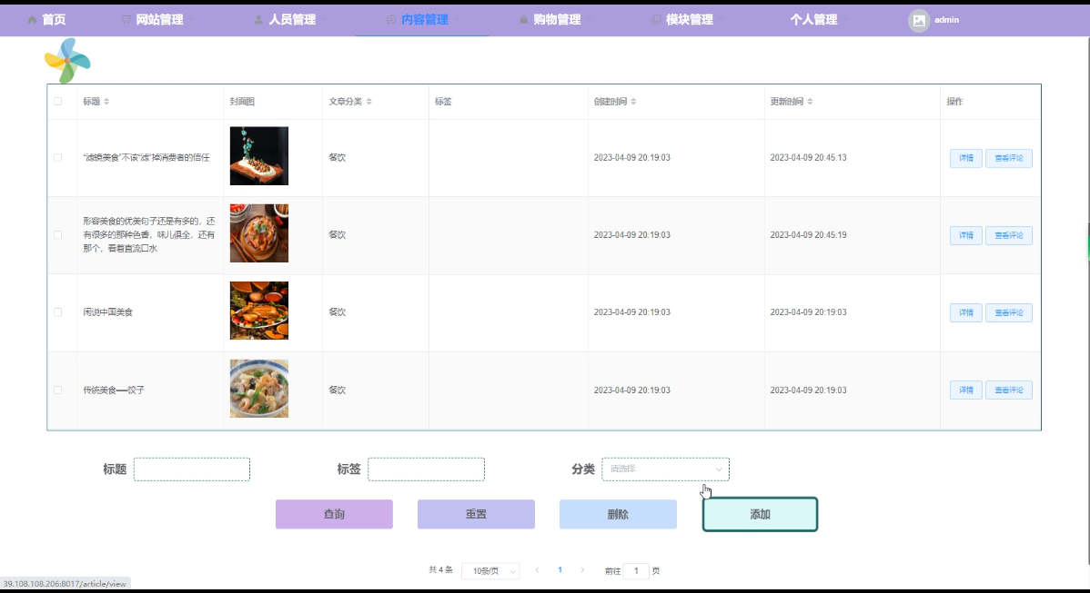

图5-11美食资讯管理界面图

在订单状态管理页面可以查看订单情号、商品名称、商品编号、用户编号、姓名、联系电话、收货地址、记录时间等内容，还可进行详情、修改、添加或删除等操作，如图5-12所示。

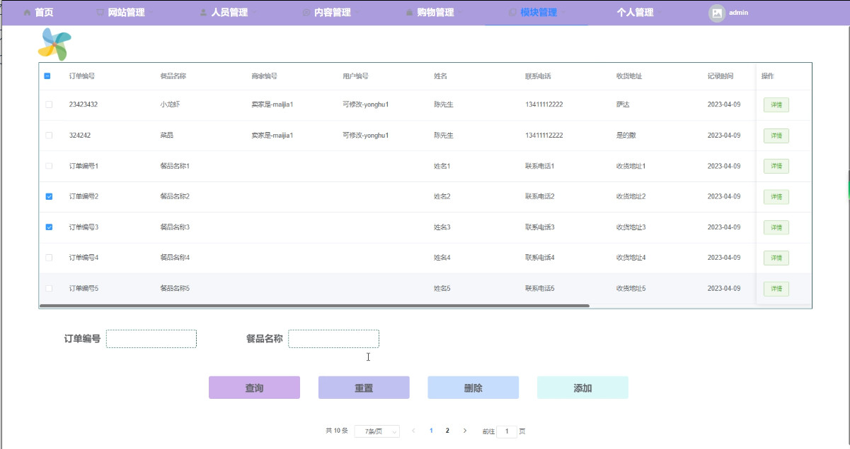

图5-12 订单状态管理界面图

### 5.2.3卖家功能模块

在餐品推荐页面可以添加餐品名称、图片、类型、口味、原材料、商家编号、店铺名称、创建时间等内容，还可进行详情、修改、添加或删除等操作，如图5-13所示。

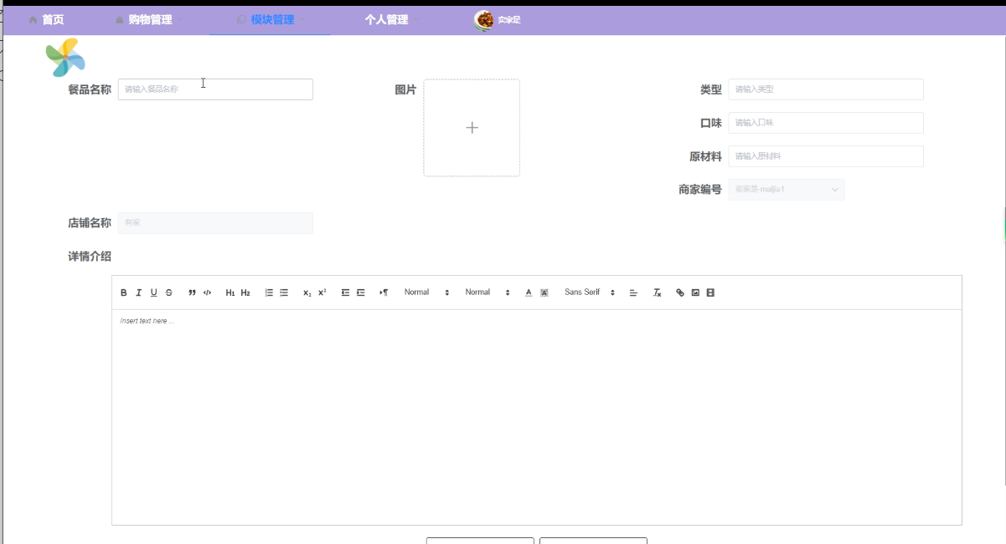

图5-13 餐品推荐界面图

在营业分析页面可以添加标题、商家编号、店铺名称、绒计时间、收入总额、备注、创建时间等内容，还可进行详情、修改、添加或删除等操作，如图5-14所示。

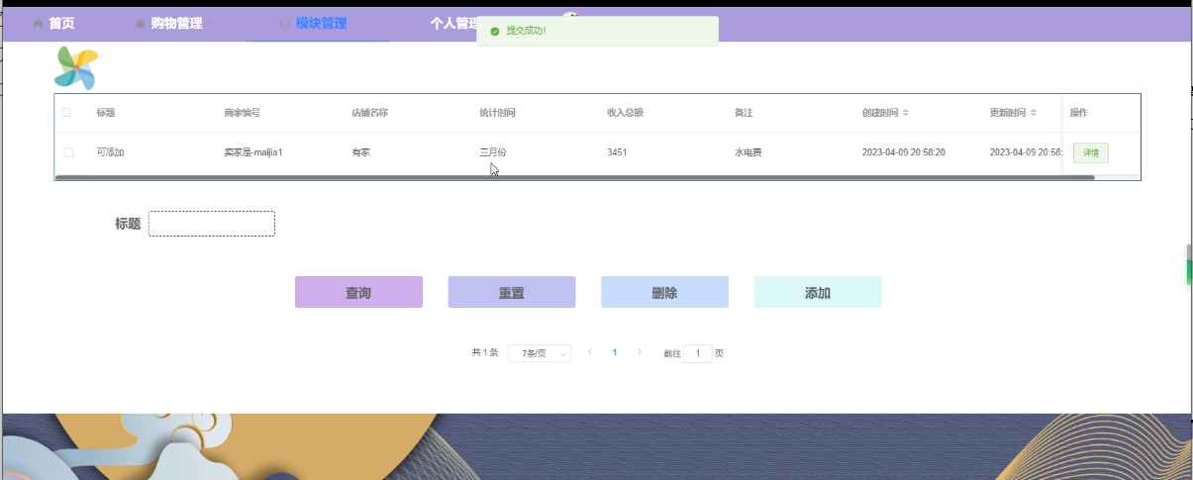

图5-14 营业分析界面图

# 系统测试

## 6.1系统测试的目的

程序设计不能保证没有错误，这是一个开发过程，在错误或错误的过程中都是难以避免的。虽然这是不可避免的，但我们不能使这些错误始终存在于系统中，错误可能会造成无法估量的后果，如系统崩溃，安全信息泄露，系统无法正常启动等，为了避免这些问题，我们需要测试程序，再测试过程中发现问题，并纠正它们，从而使系统更长时间稳定成熟。本章的作用是发现这些问题，并对其进行修改，虽然耗时费力，但对于长期使用而言是非常重要和必要系统的开发。

软件在设计后必须进行测试，调试过程中使用的方法是软件测试方法。在开发新软件时，系统测试是检查软件是否合格的关键步骤，以及是否符合设计目标的参考。测试主要是查看软件中数据的准确性，正确的操作与否，以及操作的结果，还有哪些方面需要改进。

校园点餐系统小程序的实现，对于系统中功能模块的实现及操作都必须通过测试进行来评判系统是否可以准确的实现。在校园点餐系统小程序正式上传使用之前必须做的一步就是系统测试，对于测试发现的错误及时修改处理，保证系统准确无误的供给用户使用。

## 6.2系统测试方法

在对校园点餐系统小程序进行测试的时候在找到问题的情况下必须在第一时间找到解决问题的办法，不要存在侥幸的心理，这样才能让校园点餐系统小程序开发的质量可以过关，并且开发的周期会大大缩短，还有就是在测试时，不要出现重复性的错误，遇到一个错误问题，要将整个校园点餐系统小程序开发所牵扯的该问题都必须一一解决，提高校园点餐系统小程序平台的安全性、稳定性。

白盒测试与黑盒测试是测试中比较常用的两种方法。

①结构测试俗称白盒测试：这种测试是在对程序的处理过程与结构都有详尽谅解的前提下，顺从程序内部的逻辑而完成的系统测试，以确定系统中所有的通路都能够遵照设计要求正常工作，不出现任何偏差。

②功能测试又成黑盒测试：主要是针对程序功能能够按照设计正常实现的一种检测，在程序接口处进行，检测程序手法数据是否正常，与外部信息的交换是否完整。

## 6.3功能测试

用户登录测试：

|  |  |  |  |  |
| --- | --- | --- | --- | --- |
| 模块名称 | 测试用例 | 预期结果 | 实际结果 | 是否通过 |
| 登录模块 | 用户名：admin 密码：123 | 弹出错误提示，提示密码错误 | 弹出错误提示，提示密码错误 | 通过 |
| 登录模块 | 用户名：123  密码：admin | 弹出错误提示，提示用户名错误 | 弹出错误提示，提示用户名错误 | 通过 |
| 登录模块 | 用户名：admin  密码：admin | 管理员登录成功 | 管理员登录成功 | 通过 |

删除分类测试：

|  |  |  |  |  |
| --- | --- | --- | --- | --- |
| 模块名称 | 测试用例 | 预期结果 | 实际结果 | 是否通过 |
| 删除分类模块 | 分类名：最新通知 | 删除成功、页面自动跳转 | 删除成功、页面自动跳转 | 通过 |

修改密码测试：

|  |  |  |  |  |
| --- | --- | --- | --- | --- |
| 模块名称 | 测试用例 | 预期结果 | 实际结果 | 是否通过 |
| 修改密码模块 | 原密码：666  新密码：123  确认密码：123 | 弹出错误提示，提示原密码错误 | 弹出错误提示，提示原密码错误 | 通过 |
| 修改密码模块 | 原密码：admin 新密码：123  确认密码：333 | 弹出错误提示，提示确认密码不一致 | 弹出错误提示，提示确认密码不一致 | 通过 |
| 修改密码模块 | 原密码：admin 新密码：123  确认密码：123 | 密码修改成功 | 密码修改成功 | 通过 |

通过对功能的测试，校园点餐系统小程序的基本功能都是可行的，不管是系统里面的功能，还是界面的设计都是可值得推广宣传的。

# 总结

2022年的今天，计算机技术已经相当成熟。它的发展推动了许多行业改头换面，计算机的出现使人类社会有了进一步降低人力物力和资源的方法，提高了人类社会的生产力，转变了社会生产方式。目前各大餐饮店都在积极备战，发展计算机和互联网，结合自身优势进军互联网行业成为各大企业的重点项目。

本文利用JAVA语言、springboot框架和MySQL数据库技术，通过分析现实餐饮业的点餐业务流程的基础上，并完成了校园点餐系统小程序。经调试结果显示，本系统基本可以满足一个在线校园点餐系统小程序的业务需要。系统界面简洁而有美感， 易操作，做出了自己的特色，然而因为时间仓促再加上缺乏系统开发经验和仅依靠少数问卷调查方式，因此本系统还存在不少缺陷、不足，比如：

1. 数据输入的格式并没有全部检验，所以很难保证数据的准确，可能有一些不符合规则的数据也可以通过检验。

2. 系统功能还不够完善，无法提供丰富多彩的在线功能，只能实现购买、注册和订单管理等一系列功能。

本系统还存在一些漏洞没有解决，在现实应用情境中很难保证完全不出错，但相信通过再次完善，可以调试出真正符合实际的校园点餐系统小程序。

# 参考文献

[1]. Controlled Substances Ordering System (CSOS) Modernization[J]. The Federal Register / FIND,2023,88(022).

[2]Paul Krill. Java CDS improvements would help boost startup times[J]. InfoWorld.com,2023.

[3]Silva Rui S.,Sobral João L.. Efficient High-Level Programming in Plain Java[J]. International Journal of Parallel Programming,2022,51(1).

[4]Paiva Lourdes,Hernández Carla,Santos Diana,Garayoa Roncesvalles,García Laura,Urdangarín Claudia,Vitas Ana Isabel. Hospital Plate Waste Assessment after Modifications in Specific Dishes of Flexible and Inflexible Food Ordering Systems[J]. Sustainability,2022,14(23).

[5]Yu Yang. Design and Implementation of Online Food Ordering System Based on Springcloud[J]. Information Systems and Economics,2022,3(4).

[6]李昊. 基于微信小程序的智能推荐点餐系统的设计与实现[D].南京邮电大学,2020.DOI:10.27251/d.cnki.gnjdc.2020.000283.

[7]刘琤,赵桓鑫,王先勇.基于Spring Boot技术的微信平台校园食堂智能点餐系统设计[J].无线互联科技,2019,16(15):37-38.

[8]申燕萍,何梦磊.基于微信小程序的点餐系统[J].电脑知识与技术,2018,14(04):62-63+83.DOI:10.14004/j.cnki.ckt.2018.0382.

[9]宋丹丹.基于微信小程序的美食点餐推荐系统的设计与实现[J].信息通信,2017(12):89-90.

[10]张峰.应用SpringBoot改变web应用开发模式[J].科技创新与应用,2017(23):193-194.

[11]李淑娟,周伟强,宓詠.高校智慧点餐系统的探索与实践[J].华中师范大学学报(自然科学版),2017(S1):59-62.DOI:10.19603/j.cnki.1000-1190.2017.s1.015.

[12]周洪艳,林超,丁颂.基于Android的点餐系统APP设计[J].长春师范大学学报,2016,35(12):34-38.

[13]王赞生. 基于Android平台无线点餐系统的开发与研究[D].中国地质大学（北京）,2014.

[14]谭楷祥. 基于微信公众平台的点餐系统的设计与实现[D].南京大学,2014.

[15]翟剑锟. Spring框架技术分析及应用研究[D].中国科学院大学(工程管理与信息技术学院),2013.

[16]邓佩.基于Android平台的无线点餐系统设计与实现[J].电脑编程技巧与维护,2013(12):66-67.DOI:10.16184/j.cnki.comprg.2013.12.017.

[17]陈晓峰,林正浩.基于Android的无线点餐系统设计[J].上海师范大学学报(自然科学版),2012,41(04):369-373.

[18]李丹. 基于Android平台的无线点餐系统的设计与实现[D].北京邮电大学,2012.

[19]杜铭,范辉.基于Android的点餐系统的研究与实现[J].无线互联科技,2012(01):84-86.

[20]孙宇. 餐厅自助点餐管理系统[D].吉林大学,2008.

# 致谢

这次毕业设计能够完成，最重要的就是来自指导老师的帮助，老师不厌其烦的对我的论文及毕业设计提出非常有建设性的建议，我的毕设能够完成离不开老师的帮助。我对老师由衷的表示感谢，

其次要感谢大学四年里学院里所有的任课老师的教导，老师们在我整个大学四年里给予了我丰富的知识，让我能够在大学中不虚度光阴，踏踏实实的学习，没有这些老师不辞辛劳的教诲，我无法完成这四年的学业。

由于自己的水平有限，毕设仍然存在着很大的缺陷，各位老师若提出意见，我会努力改正。